13.11.2020 (1 –й г. об.)
«Я познаю мир»
Тема: Покормим птиц

Дорогие родители!
Сегодня тема нашей беседы: «Покормим птиц»
Наша задача – Уточнить и расширить знания детей о зимующих птицах. 1.Посмотрите с детьми видео.
Зимующие птицы https://yandex.ru/video/preview?text=видео%20отзимующих%20птицах&path=wizard&parent-reqid=1604854858141681-322898016221321881600107-production-app-host-man-web-yp-258&wiz_type=vital&filmId=18403583808199072226
Зимующие птицы не улетают от нас в теплые края, так как и зимой находят корм. Птицы просыпаются с солнышком, и целый день ищут себе корм. Они питаются почками, семенами и плодами растений, спрятавшимися насекомыми, отыскивают корм около жилья человека. А если зима морозная и снежная, птицам очень трудно приходится. Тяжело им искать корм под снегом.
Люди могут помочь птицам: сделать кормушки и подкармливать птиц, чтобы они не замерзли и не погибли в морозы.

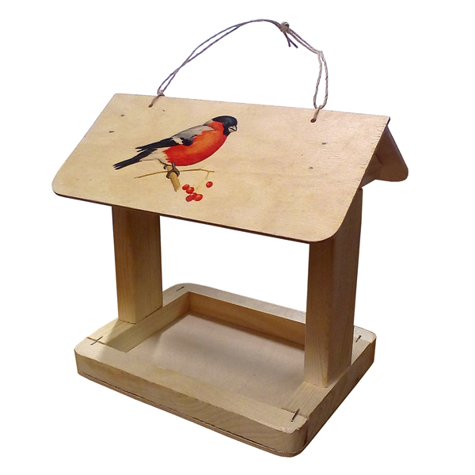

Рассмотрите с детьми кормушку: кормушка деревянная, состоит из дна с бортиками и жестких опор, на которых крепится крыша. Бортики должны быть высокими, чтобы ветер не сдувал хлебные крошки или семечки. Крыша защищает от дождя и снега. Можно повесить на ветку дерева или закрепить на стене дома. Главное, выбрать место, закрытое от ветра и недоступное для кошек. Можно положить в кормушку: семена овса, тыквы, семечки подсолнечника, крошки пшеничного хлеба, кусочки сала, кусочки фруктов, сушеные ягоды.

А вот ржаной хлеб, кожуру бананов и мандаринов птицам лучше не давать.
Прочтите детям стихотворение Александра Яшина «Покормите птиц».
Покормите птиц зимой.
Пусть со всех концов
К вам слетятся, как домой,
Стайки на крыльцо.
Не богаты их корма.
Горсть зерна нужна,
Горсть одна —
И не страшна
Будет им зима.
Сколько гибнет их — не счесть,
Видеть тяжело.
А ведь в нашем сердце есть
И для птиц тепло.
Разве можно забывать:
Улететь могли,
А остались зимовать
Заодно с людьми.
Приучите птиц в мороз
К своему окну,
Чтоб без песен не пришлось
Нам встречать весну.
Что бы правильно кормить птиц, необходимо соблюдать некоторые правила:
1. Во время подкормки не сорить, не оставлять у кормушки полиэтиленовые пакеты, жестяные банки, коробки.
2. Подкармливать в одном и том же месте, желательно в одно и то же время, птицы будут сами прилетать к этому времени.
3. Кормить птиц ежедневно, нельзя подкармливать время от времени, именно в морозные дни нужна пища каждый день, чтобы птицам выжить.
4. Корма класть немного, именно для того, чтобы подкормить, поддержать в трудное время.
Домашнее задание: Выполнить рисунок на тему: Рисование
« Красногрудые снегири», фотоотчет работы я жду в группе посредством связи через WhatsApp.
Спасибо за внимание! До свиданье.

